Усова Юлия
группа 41Англ СмолГУ

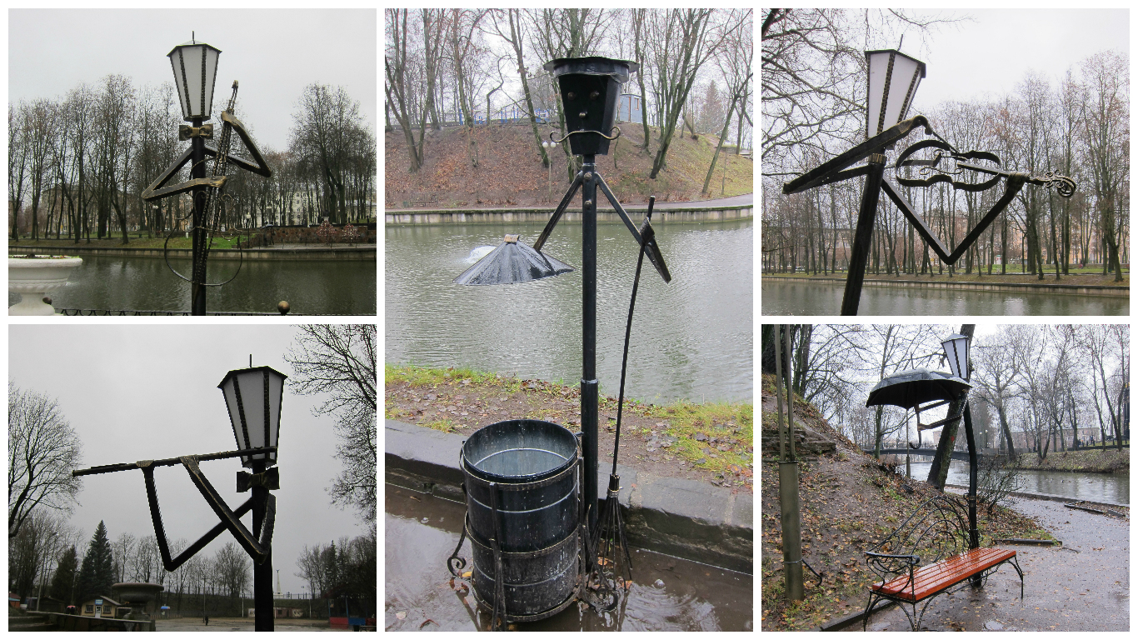

Vor einem Jahr wurden im Smolensker Zentralpark ungewöhnliche Laternen aufgestellt. In der Nähe der Brücke befindet sich ein Orchester: es gibt Geiger, Flötisten und sogar einen Dirigent. Die Gentleman-laterne, die sich in der Nähe befindet, schützt Sie vor Regen - sie hält einen Schirm über der Sitzbank. Eines Tages sah ich Verliebte, die auf der Bank saßen, es war ein wundervoller Anblick. Und haben Sie einmal Abfallkorb-laternen gesehen? In unserem Park gibt es auch solche. In Smolensk stellt der Müll auf den Straßen ein großes Problem dar. Wenn man einen solchen Abfallkorb sieht, bekommt man den Wunsch den Müll gerade darin zu werfen. Solche Laternen sagen uns: sieh nur, ich habe den Deckel schon abgenommen, wirf das Papierchen darin, nur nicht auf den Boden!
Ich denke, eine solche Installation in unserem Park ein gutes Beispiel für Street Art ist. Die Wunderlaternen passen perfekt in die Landschaft und schaffen im Park eine gemütliche Atmosphäre, die immer mehr Menschen anzieht.

